单位名称 | 山东鸿源家具制造有限公司（山东原界家具有限公司）
单位地址 | 山东省德州市宁津县津城街道东部新区香江东街南侧、工业四路东侧
企业联系人 | 兰正玲 | 陪同人 | 兰正玲
现场调查人员 | 王珂 | 资格证书号 | 鲁J20210419
现场调查人员 | 宋文博 | 资格证书号 | 鲁P20220052
现场检测人员 | 王珂 | 资格证书号 | 鲁J20210419
现场检测人员 | 宋文博 | 资格证书号 | 鲁P20220052
现场检测时间 | 2024.12.27
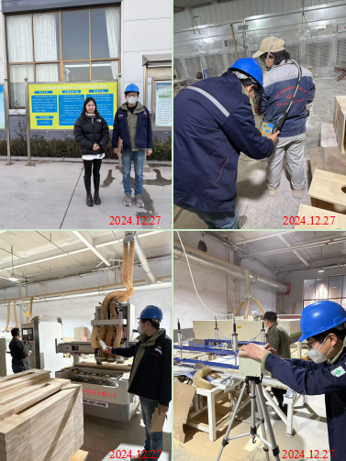
现场服务影像：

